Segnale non periodico
Le armoniche si avvicinano
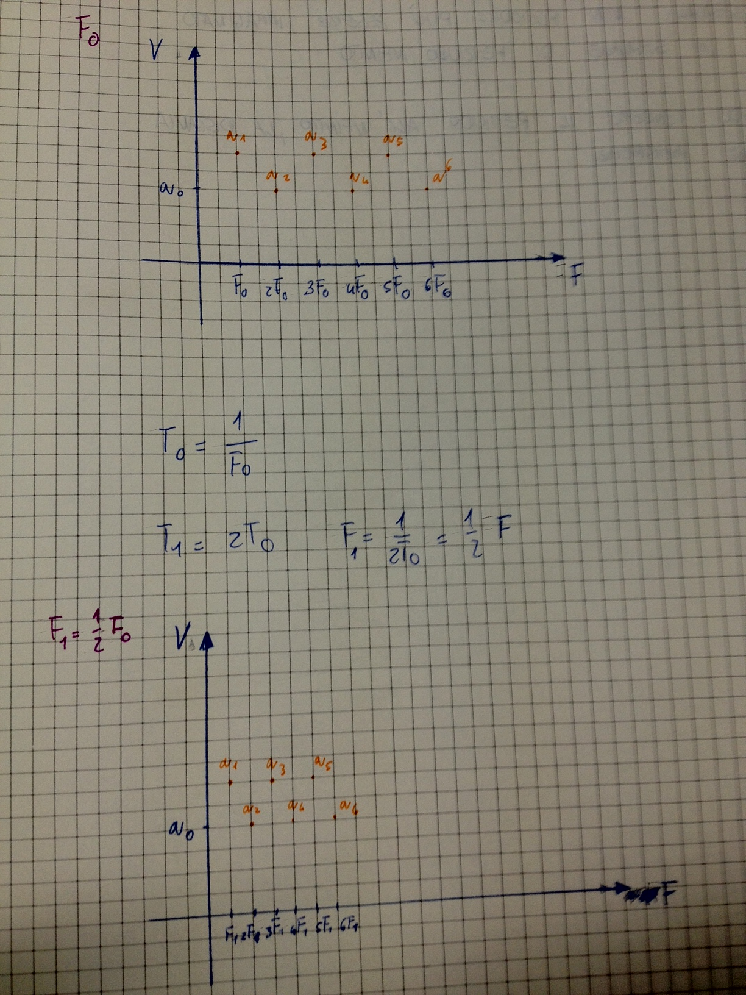
- un segnale non periodico può essere immaginato come un segnale di periodo infinito
- facendo tendere il periodo all'infinito, la distanza tra le armoniche diventa infinitesimale e si ottiene uno spettro continuo (quindi ogni frequenza è contenuta nel nostro segnale)
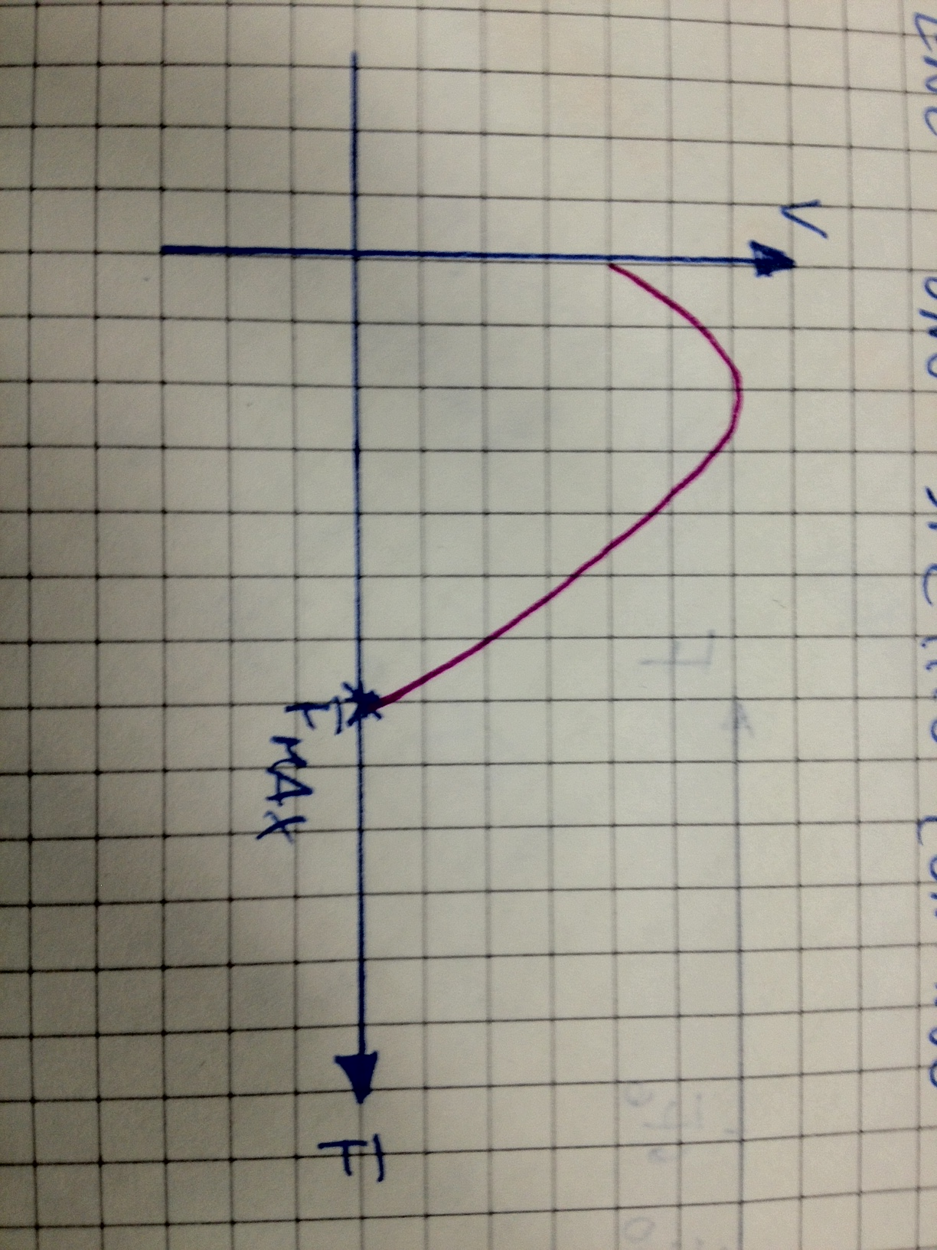
lo spettro di un segnale non periodico si ottiene calcolando la trasformata di fourier

